**IMPLEMENTASI APLIKASI ABSENSI OTOMATIS DENGAN MENGGUNAKAN IBEACON**

**Raden Aditya Indra Lesmana**

Program Studi Teknik Informatika Universitas BSI Bandung, Jl Sekolah International No. 1-6, Antapani Bandung Telp. (022) 7100 124, 7100 220.

e-mail: radityaindra212@gmail.com

***Abstract−− Rapidly evolving technology today is a mobile device. One mobile device that is growing rapidly is the smartphone. There are many smartphone platforms at the moment, judging's operating system and hardware specifications that are used, for example platform Symbian, Windows mobile, iOS and Android. Android adalah sistem operasi Linux untuk mobile devices seperti smartphone dan tablet. Kecanggihan dan sifatnya yang open source membuat android mulai melesat meninggalkan pesaingnya. iOS is a Apple operating system for mobile devices such as iPhone and iPad. The sophistication and nature of user friendly makes iOS started racing left its competitors. Berbagai macam aplikasi dengan berbagai tujuan mulai bermunculan, salah satunya adalah Location Based Service . A wide variety of applications with different purposes began to appear, one of which is a Positioning System Based On iBeacon. Aplikasi Layanan Pencarian Restaurant ini dibuat menggunakan bahasa pemrograman Java. Aplikasi ini dapat memberikan informasi mengenai lokasi restaurant di kota Bandung lengkap beserta menu dan harga.Automatic absent Application with iBeacon is made ​​using the Swift 3.1 programming language, Codeigniter as API, MySql as database and also iBeacon device which serves to request application for send data to server. Dari perancangan hasil penelitian ini dapat disimpulkan bahwa, pencarian lokasi restaurant di Kota Bandung menjadi lebih mudah, selain itu juga dilengkapi dengan informasi menu makanan dan harga makanannya, aplikasi ini juga mengefisiensikan waktu dan biaya karena pencarian mengenai informasi lokasi, menu dan harga dibuat dalam satu aplikasi.The results of this study can be concluded, employees become more easily in the absence, and also the admin can more easily to see the report, this application also efficient time to do the absence and see the report because this made in one the same application****.*

Abstrak−− Teknologi yang berkembang pesat saat ini adalah perangkat bergerak atau perangkat *mobile.* Salah satu perangkat *mobile* yang sedang berkembang pesat adalah *smartphone.* Terdapat banyak *platform smartphone* pada saat ini, dilihat dari sitem operasi dan spesifikasi hardware yang digunakan, misalnya *platform* *Symbian*, *Windows* *phone, iOS,* dan Android. iOS adalah sistem operasi untuk Apple *mobile devices* seperti iPhone dan iPad*.* Kecanggihan dan fiturnya yang *user frendly* membuat iOS mulai melesat meninggalkan pesaingnya. Berbagai macam aplikasi dengan berbagai tujuan mulai bermunculan, salah satunya adalah *Positioning System Based On iBeacon*. Aplikasi Absensi Otomatis dengan menggunakan iBeacon ini dibuat menggunakan bahasa pemrograman *swift 3.1, Codeigniter* sebagai API, *MySql* sebagai database dan juga iBeacon *device* yang berfungsi untuk meminta aplikasi mengirimkan data ke *server*. Hasil dari penelitian ini dapat disimpulkan bahwa, karyawan jadi semakin mudah dalam melakukan absensi, selain itu juga admin dapat lebih mudah untuk merekap absensi, aplikasi ini juga mengefisiensikan waktu karena melakukan absensi dan melihat laporan dibuat dalam satu aplikasi yang sama.

**Kata Kunci: iOS, Sistem Penentuan Posisi Berdasarkan *iBeacon. Swift, smartphone*.**

1. **PENDAHULUAN**

Pada zaman yang moderen ini masih banyak perusahaan-perusahaan yang belum menggunakan teknologi terbaru, seperti pada perusahaan CV.Garuda Infinity Kreasindo dalam hal melakukan absensi karyawan. Di CV.Garuda Infinity Kreasindo ini dalam melakukan absensi masih menggunakan *google sheet* yang harus mengetik untuk melakukan absensi. Untuk itu pada CV.Garuda Infinity Kreasindo diperlukan sebuah aplikasi absensi otomatis dengan menggunakan *iBeacon* untuk mengatasi masalah kayawan dalam melakukan hal absensi.

1. **METODE PENELITIAN**

Dalam membuat Aplikasi Absensi Otmatis dengan Menggunakan *iBeacon* ada beberapa metode penelitian yang difokuskan pada tahap perancangan sistem.

1. Observasi

Fase ini yang dilakukan adalah dengan melakukan pengamatan langsung ke CV. Garuda Infinity Kreasindo untuk memperoleh informasi dan data akurat untuk memahami sistem yang berjalan dan mengarah pada perancangan sistem yang baru.

1. Wawancara

Fase wawancara yang dilakukan adalah dengan mengumpulkan data primer dari admin karena berhubungan langsung dengan data karyawan.

1. Studi Kepustakaan

Fase ini dilakukan dengan mengumpulkan data sekunder dari berbagai jurnal sebagai acuan dan tulisan yang relevan untuk menyusun konsep penelitian.

1. **HASIL DAN PEMBAHASAN**
2. Analisis Sistem absensi yang berjalan pada CV. Garuda Infinity Kreasindo untuk melakukan proses absen, karyawan harus membuka *google sheet* pada browser dan menginputkan jam masuk dan jam keluar pada *field* dan pada proses ini karyawan terkadang lupa untuk mengisi absensi.
3. Aplikasi Absensi Otomatis dengan Menggunakan iBeacon ini diusulkan untuk mengatasi masalah CV.Garuda Infinity Kreasindo dalam hal melakukan absensi, karena aplikasi ini akan mempermudah karyawan untuk melakukan absensi hanya dengan melewati iBeacon dengan menggunakan *smartphone* mereka yang telah terinstal aplikasi absensi otomatis.
   1. **Rancangan Sistem**
4. Diagram Konteks

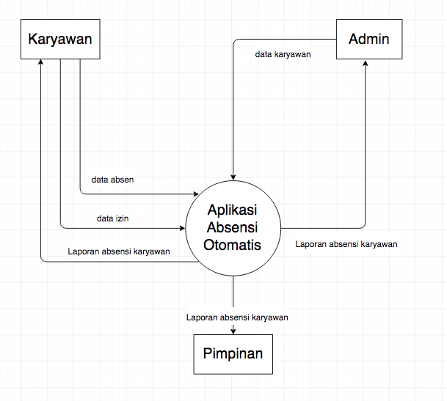

**Gambar 1. Diagram Konteks**

1. Diagram Rinci

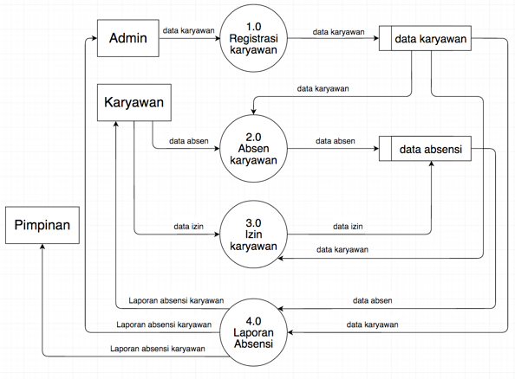

**Gambar 2. Diagram Rinci**

* 1. **Rancangan Database**

Pada perancangan database terdiri dari beberapa tabel yaitu:

1. Data Karyawan

**Tabel 1. Tabel data karyawan**

|  |  |  |
| --- | --- | --- |
| **No** | ***Field*** | ***Type*** |
| 1. | NIK | Integer(11) |
| 2. | username | Varchar(25) |
| 3. | password | Text |
| 4. | Nama_lengkap | Varchar(12) |
| 5. | No_KTP | Varchar(16) |
| 6. | Tempat_tanggal_lahir | Varchar(15) |
| 7. | alamat | Varchar(100) |
|  | Jenis_kelamin | Varchar(20) |
|  | jabatan | Varchar(45) |
|  | Status_karyawan | Varchar(20) |
|  | Status | Varchar(20) |
|  | Change_password | Integer(11) |

1. Data Absensi

**Tabel 2. Tabel Data Kendaraan**

|  |  |  |
| --- | --- | --- |
| **No** | ***Field*** | ***Type*** |
| 1. | Id_absensi | Integer(11) |
| 2. | NIK | Integer(11) |
| 3. | tanggal | Varchar(30) |
| 4. | Jam_masuk | Varchar(50) |
| 5. | Jam_keluar | Varchar(50) |
| 6. | Jam_lembur | Varchar(50) |
| 7. | izin | Varchar(10) |
| 8. | keterangan | Varchar(10) |

* 1. **Implementasi**

1. Halaman Utama Aplikasi Absensi Karyawan

Tampilan halaman utama ini merupakan menu dari user KARYAWAN.

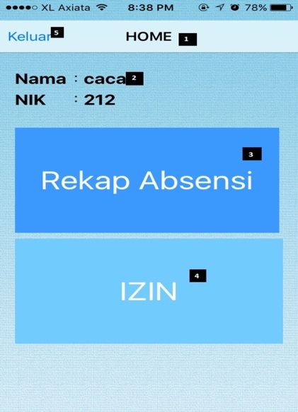

**Gambar 3. Halaman Utama Aplikasi Karyawan**

1. Form Registrasi Karyawan

Pada form ini admin akan melakukan registrasi untuk karyawan baru.

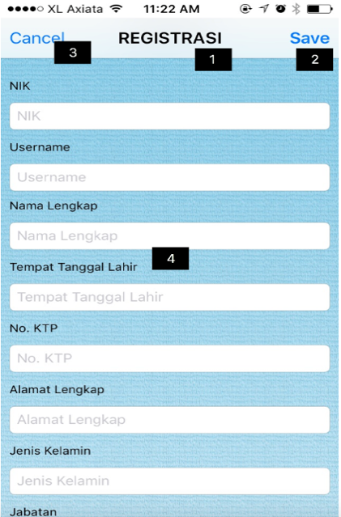

**Gambar 4. Form Registrasi Karyawan**

1. Form izin karyawan

Pada form ini karyawan bisa mengisi alasan / keterangan tidak masuk kerja .

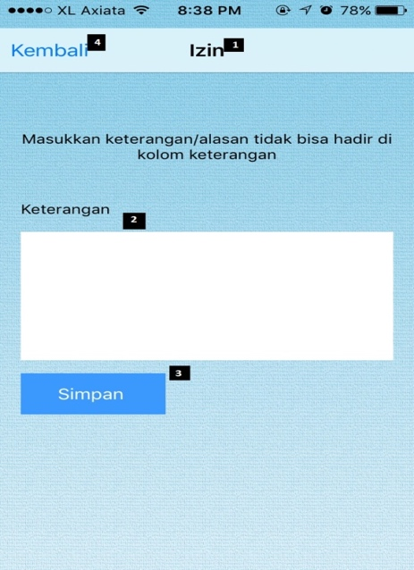

**Gambar 5. Form Izin Karyawan**

1. Halaman Utama Admin

Halaman Utama ini digunakan oleh admin untuk pengelolaan data melalui aplikasi.

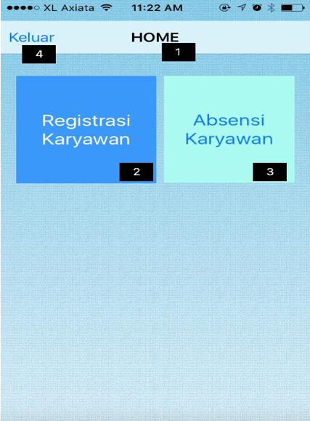

**Gambar 6. Halaman Utama Admin**

1. Halaman Rekap Absensi

Halaman ini digunakan admin untuk melihat data absensi yang dikirim oleh karyawan.

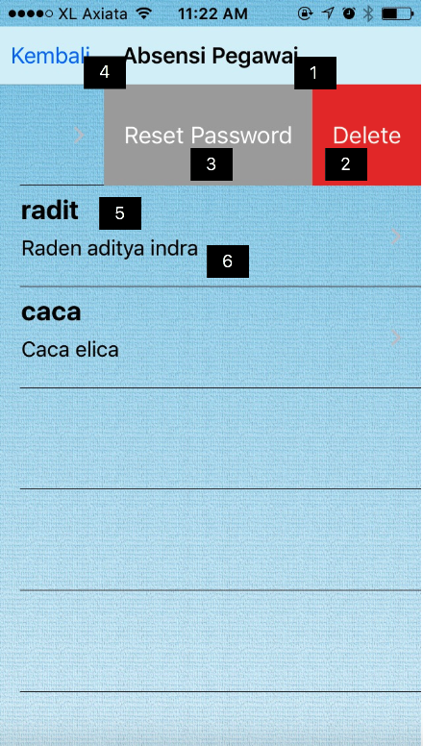

**Gambar 7. Halaman List Data Karyawan**

1. **Kesimpulan**

Dari pembahasan yang telah dilakukan, maka dapat diambil beberapa kesimpulan sebagai berikut:

1. Aplikasi ini dapat mempermudah admin dalam mengolah data absensi karyawan sehingga tidak perlu memeriksa dan juga merekap absensi karyawan di *google sheet*.
2. Aplikasi ini dapat memberikan data absensi secara *real time* kepada karyawan, admin dan juga kepada pimpinan.
3. Aplikasi ini dapat memberikan data absensi secara *real time* kepada karyawan, admin dan juga kepada pimpinan.
4. Aplikasi ini dapat memberikan data absensi secara *real time* kepada karyawan, admin dan juga kepada pimpinan.
5. Aplikasi ini dapat memberikan data absensi secara *real time* kepada karyawan, admin dan juga kepada pimpinan.

**Referensi**

Xiangjie Li, Dan Xu, Xuzhi Wang, Rizwan Muhammad.(2016). “*Designs and implements an indoor positioning system based on* *iBeacon*”. IEEE.

Maria Varsamou, Theodore Antonakopoulos (2014). " *ABluetooth Smart Analyzer in* *iBeacon* *Networks* ". IEEE.

Yang Yang, Zhouchi Li, Kaveh Pahlavan (2016). "*Using iBeacon for Intelligent In-Room Presence Detection*"*.* IEEE.

Jingjing Yang (2015). " *An* *iBeacon*-*based Indoor Positioning Systems for Hospitals*". IEEE.